Brainlab Annonce le Marquage CE d’ExacTrac Dynamic* pour le Positionnement et la Surveillance Patient
Plus de flexibilité** grâce au nouveau suivi thermique de surface 4D associé à la technologie de pointe des rayons X.

Munich, le 21 Avril 2020 - Brainlab, société de technologie médicale numérique, a annoncé aujourd'hui l'obtention du marquage CE (Conformité Européenne) pour ExacTrac® Dynamic, son tout dernier système de positionnement et de surveillance des patients.
Ce nouveau système offre une technologie inédite de suivi surfacique thermique, combinée à une surveillance par rayons X ExacTrac, ouvrant ainsi de nouvelles possibilités. Les nouvelles procédures cliniques permettent de traiter un large éventail d'indications. Ces progrès font d'ExacTrac Dynamic la solution tout-en-un de suivi en radiothérapie.

ExacTrac Dynamic apporte plusieurs innovations tout en offrant des avantages clés tels que la haute performance, le contrôle non coplanaire par rayons X et une précision submillimétrique***. La combinaison des deux technologies permet une utilisation du système en radiothérapie guidée par la surface, en plus de son utilisation classique en radiochirurgie stéréotaxique (SRS).

Développement et intégration de technologies innovantes: ExacTrac Dynamic répond à une large partie des contraintes en matière de positionnement et de surveillance des patients grâce à l’intégration des technologies de suivi interne et de guidage surfacique, notamment grâce à la nouvelle caméra thermique surfacique.

Nouvelle Caméra thermique 4D: La précision submillimétrique*** est assurée par un système de caméra vidéo stéréoscopique à haut débit qui intègre 300 000 points de surface 3D pour surveiller à distance la position du patient et détecter ses mouvements pendant le traitement. Chacun des points de surface acquis par le système surfacique ExacTrac Dynamic est associé au signal thermique correspondant, généré par la nouvelle caméra thermique. Une autre dimension ainsi créée permet de suivre la position du patient de manière cohérente, avec une grande précision et une très faible latence.

Nouvelle immobilisation sans cadre 4Pi* : ExacTrac Dynamic simplifie la fixation sans cadre grâce à trois options de masques thermoformables conçus pour le confort du patient.
Une conception facile d’utilisation, sans clip, permet une immobilisation sans accessoires pour les principaux plateaux de traitement.

Surveillance radiographique ExacTrac Dynamic : L'intégration avancée aux accélérateurs linéaires d'Elekta et de Varian Medical Systems permet un positionnement et un suivi rigoureux grâce au chargement automatique du patient, au déclenchement automatique des radiographies selon le positionnement du bras de l’accélérateur ou du nombre d’UM délivrées et au contrôle automatisé du faisceau avec repositionnement depuis l'extérieur de la salle de traitement. Ces capacités de suivi et de vérification de haute précision sont des exigences essentielles pour l'administration de doses extrêmement efficaces et élevées en radiothérapie de précision.

"Le marquage CE d'ExacTrac Dynamic est une étape cruciale vers les futures applications extra-crâniennes, notamment l'inspiration profonde, l'apnée et le suivi sans marqueur dans les poumons » a déclaré Stefan Vilsmeier, Président et Directeur Général de Brainlab. "Ces temps difficiles et incertains soulignent bien l'importance de préserver autant que possible nos fonctions pulmonaires".

Pour en savoir plus, aller sur le site brainlab.com/exactrac.

*en attente de marquage FDA
** comparé à ExacTrac 6.5
*** données dans le fichier

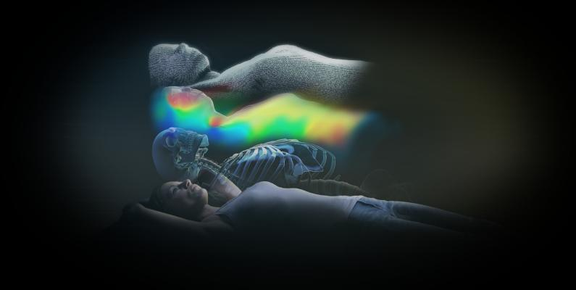
ExacTrac Dynamic : solution tout-en-un pour le positionnement et le suivi précis des patients en radiothérapie. (Source: Brainlab)

Stefan Vilsmeier, Président et Directeur Général de Brainlab (Source: Brainlab)

A propos de Brainlab

Brainlab, dont le siège social se trouve à Munich, développe, fabrique et commercialise une technologie médicale à base de logiciels qui permet d’accéder à des traitements avancés et moins invasifs pour les patients.
Ses principaux produits se focalisent sur la chirurgie guidée par les informations, la radiochirurgie, la radiothérapie de précision, l’intégration numérique au bloc opératoire et les échanges d’informations et de connaissances. La technologie Brainlab est à la base de traitements en radiochirurgie et en radiothérapie, ainsi que dans de nombreux domaines chirurgicaux, notamment en neurochirurgie, ORL, CMF, Rachis et Traumatologie.
Entreprise privée depuis sa formation à Munich, en Allemagne, en 1989, Brainlab possède plus de 13 300 systèmes installés dans plus de 116 pays. Brainlab emploie dans le monde entier près de 1 400 personnes dans 19 bureaux, dont plus de 430 ingénieurs de recherche et développement qui forment une part essentielle de l’équipe de développement des produits. www.brainlab.com

Contacts Presse:

Irmgard Schlembach
Marketing Communications Manager
+49 89 99 1561 0
presse@brainlab.com

USA
Debbra Verard
Director, Marketing and Communications
Brainlab
+1 914 602 4589
debbra.verard@brainlab.com

